NOM Prénom :
Adresse :
Adresse (complément) :
Code Postal:_______________Ville :
Téléphone : ___________________________Mail :
Nom du chat :
Race : ______________________________________Date de naissance :
Sexe :__________________ Numéro d’identification :
Couleur :
Couleur des yeux :
Livre d’origine :___________________________Numéro de pedigree :

Adhérent PAF : □ OUI □ NON TITRE DEMANDÉ : _____________________________

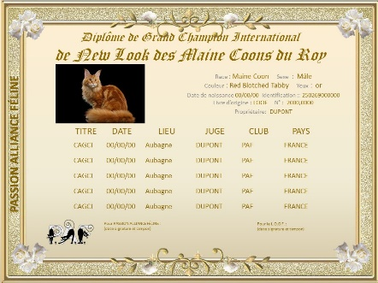 | Choisissez un modèle | 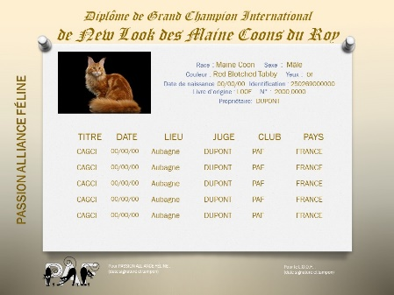

Titre | Date | Ville | Pays | Club organisateur | JUGE  Nom-prénom  Nationalité
Joindre une copie des titres obtenus, la copie du dernier diplôme validé par le LOOF (pour les diplômes au-dessus du CAC/CAP), la copie du pedigree OBLIGATOIRE et un chèque de 8 € (6€ pour les adhérents au club) à l’ordre de Passion Alliance Féline. Envoyer votre courrier au secrétariat (adresse ci-dessous). Merci également d’envoyer par mail une photo de bonne qualité de votre chat à passionalliancefeline@gmail.com
SIGNATURE :

